她坐过牢，离过婚，拍过三级片，与文坛作家传过绯闻；她演过戏，出过书，47岁获得“亚洲小姐”称号，55岁被克林顿接见，誉为“中国第一美妇”；她年过花甲却穿着水手服上街，她也是双硕士学位的获得者，一名书法家。
她是宫雪花，一朵震惊中外的奇葩。

宫雪花原名江迅，出生于1948年的上海，她面相富态，身材丰满，尽管家世平平，也没有受过什么高等教育，但长相出众的她从小便立志进入上流社会，过上体面的生活。

上世纪六七十年代，二十来岁的宫雪花因为走私黄金和贩卖假黄金首饰，被判劳教两年。经历了两年的牢狱生活，宫雪花在心中暗下决心，要凭借自己的努力过上更好、更体面的生活。
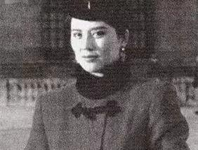
宫雪花与许多爱幻想的少女一样，都有一个“法国梦”。
1993年，一名年轻英俊的青年来到了上海，被宫雪花倾国倾城的美貌所折服，对其一见钟情，心甘情愿地拜倒在宫雪花的石榴裙下。这次命运般的邂逅改写了宫雪花的一生，两人很快坠入爱河。
爱情总是盲目的。尽管语言不通、生活习惯也有诸多不同，两人还是迅速决定结婚，上海姑娘宫雪花远嫁浪漫之都法国，并与其丈夫育有一子。
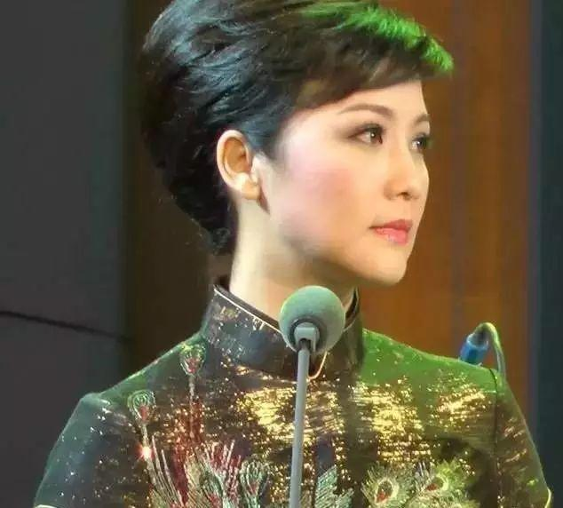
期间，宫雪花多次参加世界性的选美比赛。在1984年，36岁的宫雪花一举夺得法国“华裔小姐”选美比赛的冠军。
宫雪花喜欢穿旗袍，在她心中，旗袍就象征着老上海，象征着她的根。“没有人演上海女人能比我演得好”，她说，“可惜从没有人找我演过”。她曾提到过自己有一次穿着旗袍上街，两名巴士司机一直盯着她看，最后导致了交通事故。
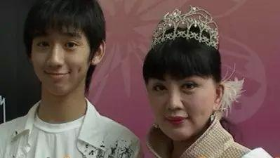
好景不长。因为语言不通、不会做西餐等种种问题，宫雪花无法融入法国生活，被婆婆赶出家门，这段传奇又浪漫的婚姻就如昙花一现。宫雪花与丈夫离婚，独自带着儿子返回中国，并定居香港。
人人都以为宫雪花的好梦要破碎了。可万万没想到，宫雪花的传奇人生却从此开始。
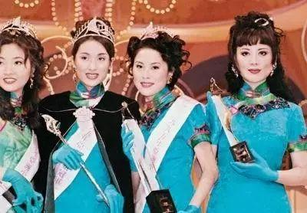
1995年，年近47岁宫雪花参加香港“亚洲小姐”大赛，获得“不限年龄组”“亚洲小姐”的称号，在总比赛中获得第五名。而当年获得冠军的杨恭如，仅仅21岁。
一夜之间，宫雪花引起港媒、内地媒体甚至东南亚的媒体的疯狂关注，声名大噪，甚至被评为香港电台“大众情人榜”榜首。
人怕出名猪怕壮，随着宫雪花的走红，她离过婚、生过孩子的经历也被媒体扒出，给她的生活造成了极大影响。她后悔参加了选美比赛，并希望可以通过演戏来证明自己。

婚姻的失败并没有对宫雪花的容颜和事业造成影响，反而让她有更多的时间和精力去投身演艺事业。1996年宫雪花主演的三级片《蛇蝎夜合花》中，她饰演一名女同性恋者，危险又极具诱惑的“花”。
参与拍摄三级片，为宫雪花的声誉造成了极大影响。宫雪花在戏中性感、火辣、美艳、大胆的形象也奠定了她之后的演艺之路。谁又能想到，眼前这名美艳性感的女子，竟然已经是一名48岁的母亲了呢？
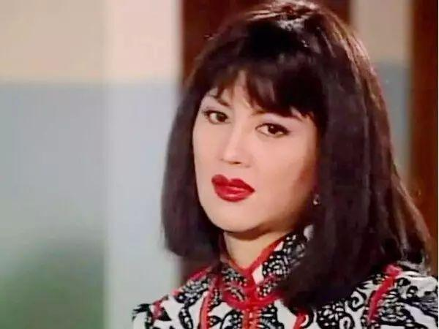
年轻时的宫雪花打扮入时，面容甜美，曾经被《庐山恋》的导演相中，夸她“简直像外国归来的女孩”。但由于种种原因，宫雪花错失了出演《庐山恋》的机会，从此，当演员成为宫雪花心中一个永远的梦。
在电视剧《家有仙妻2》中，宫雪花因“自备18箱服装进入剧组”一事让人质疑其“过于爱美”。宫雪花则坦言，自己从小就是一个爱美而自恋的人，假如今天街上有一个人没有回头看她，她都会回家大哭一场，觉得自己今天不够美丽。
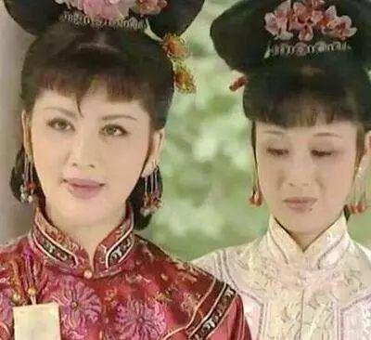
2001年的电视剧《康熙王朝》中，宫雪花与陈道明、斯琴高娃等人合作，在剧中饰演“慧妃”一角。这是宫雪花转型的第一部，而此时的宫雪花，已经53岁了。
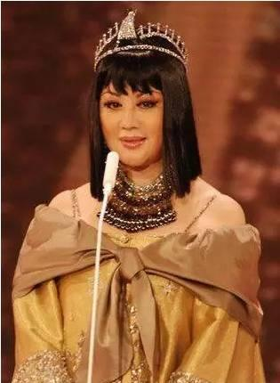
2003年，宫雪花参加美国“世界太太”选美大赛，55岁的她身材依旧饱满，凹凸有致，艳惊全场。当她一袭金色的衣衫，举着五星红旗出现在世界瞩目的选美舞台上时，外媒对她的评价只有四个字：芳华绝代。

宫雪花因此被誉为“中国第一美妇”，“亚洲十大新闻人物”，并受到当时美国总统克林顿的接见，一时声名远扬。
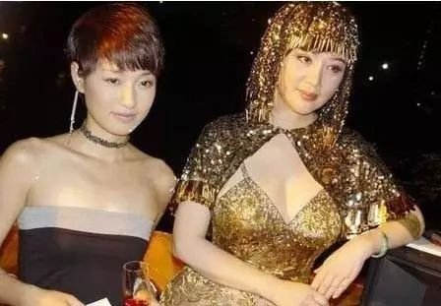
即便是与年轻人站在一起，宫雪花依旧看不出老态。
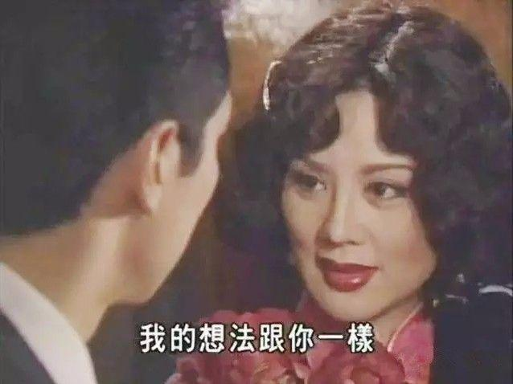
名利双收的宫雪花此时开始了创作自己的自传，依旧收到热捧。宫雪花的自传邀请了她的偶像、文坛著名作家张贤亮为其作序。张贤亮在序中大肆称赞宫雪花的美丽，甚至在自己的作品中也屡次提到宫雪花。由于张贤亮和宫雪花都曾在上海落过难，二人惺惺相惜，一度穿出绯闻。
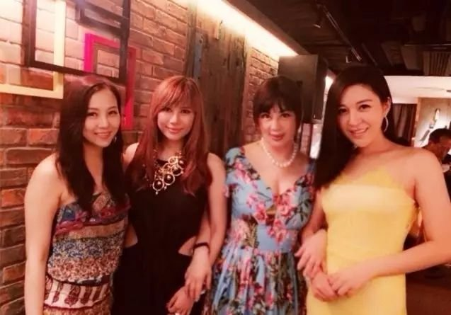
此时的宫雪花则表明，余生只想将自己的孩子抚育成熟，更坦言自己常驻青春的秘诀就是远离男人。

按理说，此时的宫雪花应该可以解甲归田，安心养老了，可她偏偏不服老，有时也会闹出笑话。
在某活动中，宫雪花身穿水手服“扮嫩”，一时让网友直呼有些“接受无能”。

面对质疑，宫雪花说自己不是“不服老”，而是“不服输”。所谓不服输，就是让自己人生的结尾都绚烂起来，才能称得上是灿烂一生。
宫雪花十分反感整容。在她看来“不服输”的手段，就是“P图”。
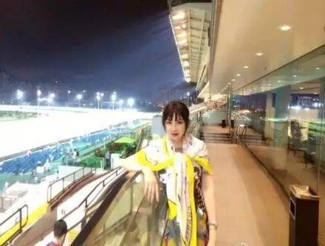
近年来，宫雪花迷上了“P图”。年过花甲的宫雪花笑称自己为“P图高手”，热衷于在微博上分享自己的生活照，也不介意让网友们知道自己的照片是“经过处理”的。尽管有时下手过重，却因为其独特和趣味自成一派，“宫式修图法”引来众多网友效仿。
在采访现场，宫雪花拿出手机，亲自向记者示范“宫式修图法”。她得意地称自己为“潮流的引领者”，并呼吁大家多修图，为自己带来自信。
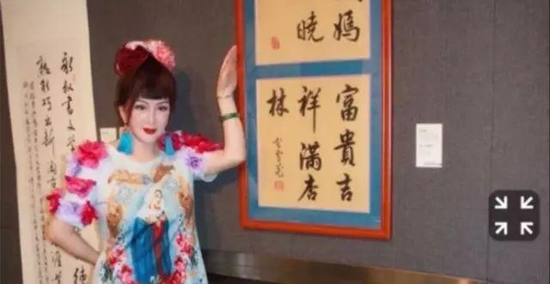
宫雪花是中国传统文化的爱好者。她表示自己每日都会练习书法，其作品多次展出，并亲自教“准亚洲小姐们”练习书法。
现年69岁的宫雪花已经获得了“书法硕士”和“工商管理硕士”的双硕士学位，并正在攻读博士学位。
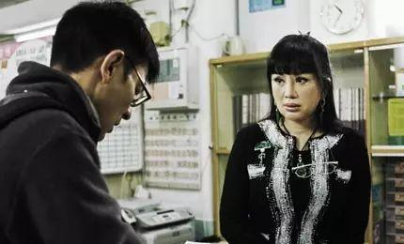
其实，不刻意创造噱头的宫雪花演技还是在线的。在2015年刘德华主演的电影《桃姐》中，宫雪花客串“医院护士”一角，网友评论，没想到宫雪花的演技还是挺好的！

近日宫雪花在采访中表示，当年自己把名字改为“宫雪花”，是为了向梅艳芳、钟楚红等人致敬，希望自己的演艺之路也能像这样艳光四射。如今69岁的她笑说希望把自己的名字改为“宫婚花”，暗示期待一段新的婚姻。
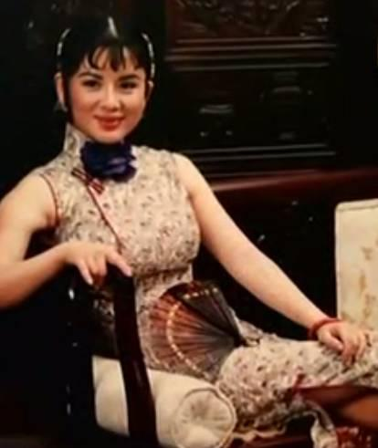
宫雪花的一生，堪称传奇。正如她在哀悼老友张贤亮时所说，“我们这一代人总将离去，所有的隆情厚谊都将成为传奇”。年龄和遭遇从未成为她的牵绊，也不应当成为每一名热爱生活、坚强勇敢的女性的牵绊。
何必在意世人的眼光，流言的牵绊？勇敢做自己，才能永远年轻，永远如花美丽。

